安徽财经大学共青团工作
简 报
2017年第4期
共青团安徽财经大学委员会编 2017年6月23日
彭鹏为我校学生作“坚持党的绝对领导 建设强大人民军队”
专题报告

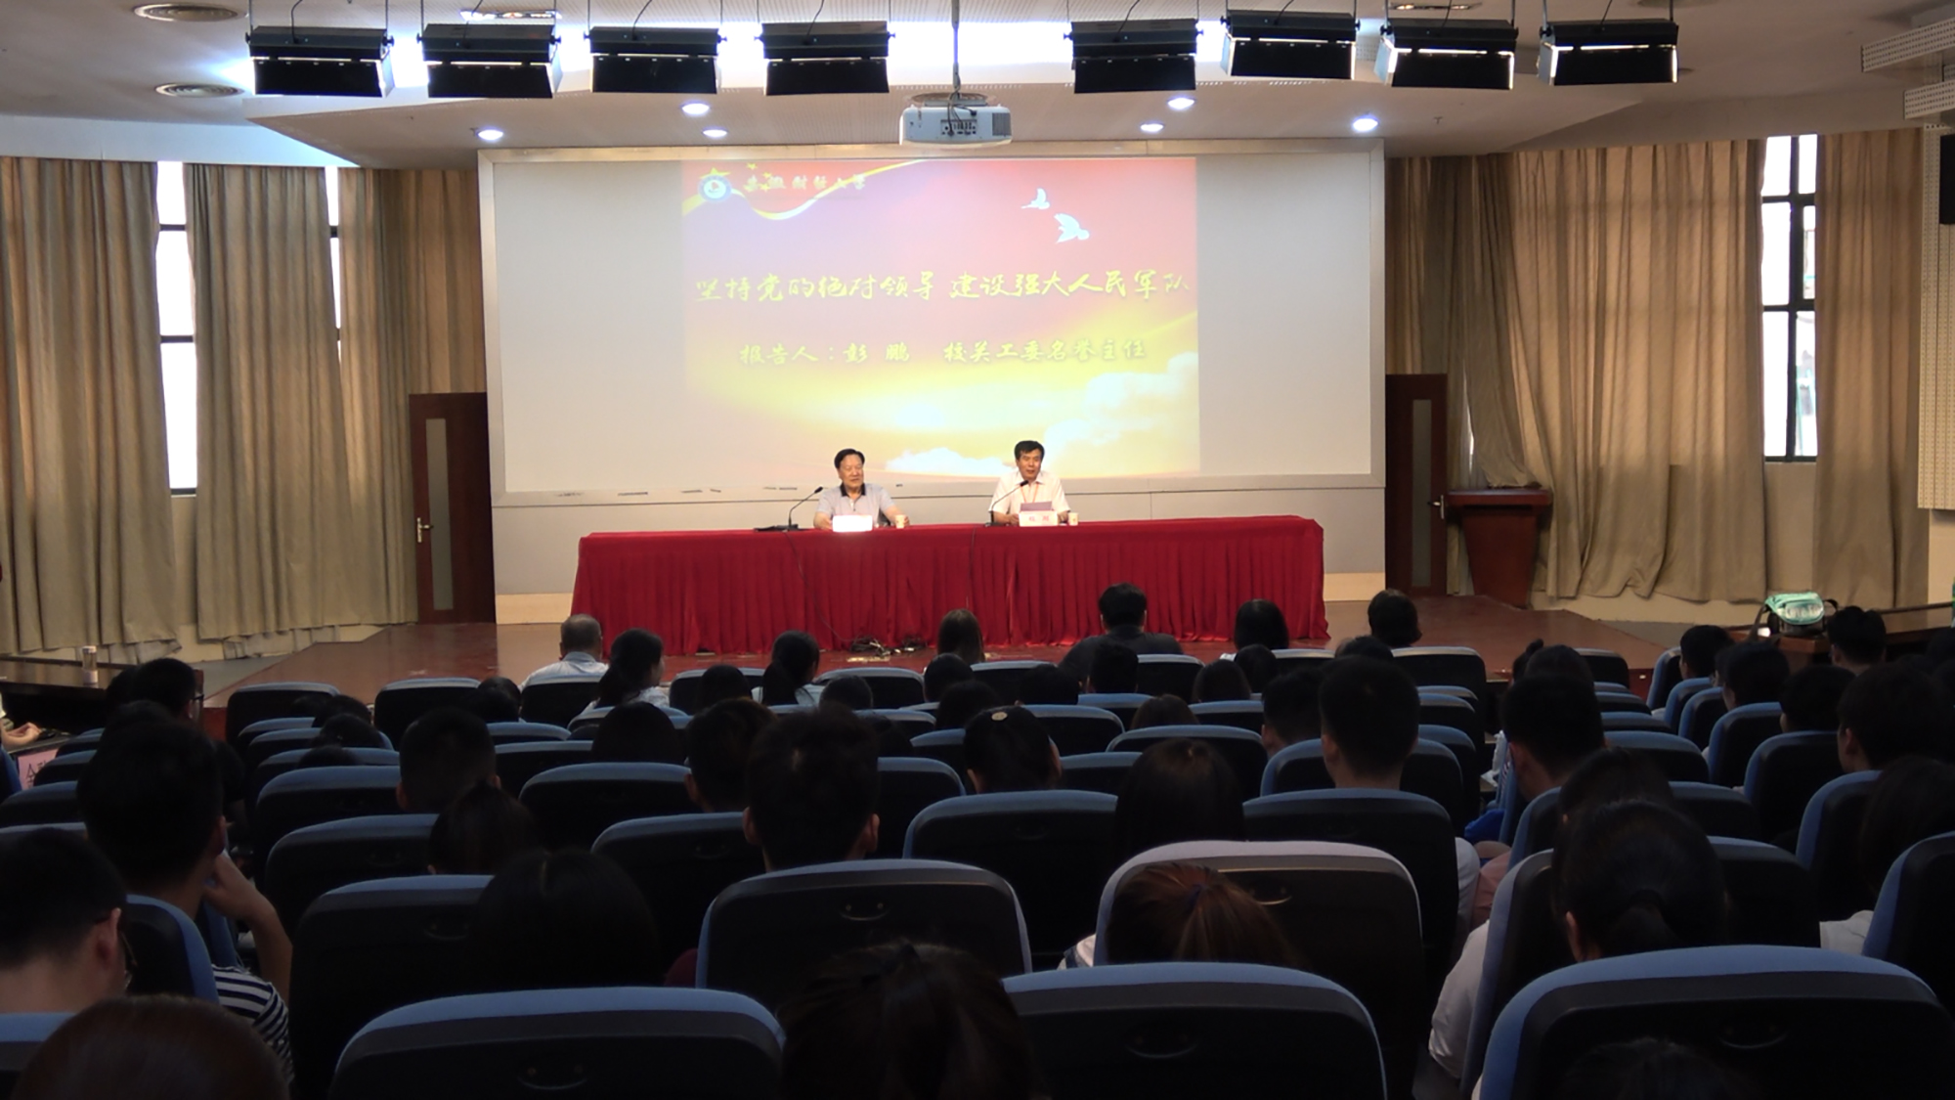

6月14日下午，校关工委名誉主任、原安徽财贸学院党委书记彭鹏在东校区图书馆报告厅作了题为“坚持党的绝对领导 建设强大人民军队”的专题报告。各学院学生代表300余人聆听了报告。校党委常委、副校长程刚主持报告会。
彭鹏围绕“中国人民解放军的丰功伟绩”、“大力加强国防现代化建设”、“坚持党对军队的绝对领导”三个方面，通过多个历史事件深刻阐述了坚持党的领导和建设人民军队的重要性。他谈到，在战火纷飞的革命战争年代，人民军队在中国共产党领导下，为人民解放、民族独立、保卫国家安全和领土完整开展了英勇顽强、艰苦卓绝的斗争，建立了伟大功勋。在社会主义现代化建设新时期，我国人民军队在圆满完成各项军事任务的同时，积极参加地方建设，特别是抢险救灾、重点工程建设等急难险重任务中，更是冲在最前面，充分体现了“没有人民的军队就没有人民的一切”。他强调，坚持党对军队的绝对领导，始终是中国人民解放军永远不变的军魂。当今国际国内形势错综复杂，面对新形势，我们一定要牢固树立党对军队绝对领导的军魂意识，坚定党指挥枪的原则。
彭鹏指出，人民军队的不懈努力促成了我们今天的幸福生活，坚持党的领导是当代青年义不容辞的责任。当代大学生要缅怀先烈，认真学习和继承人民解放军的光荣传统和优良作风，坚决拥护党的领导，在完善自身的同时为祖国的未来勇担责任。
我校2017年本科生毕业典礼暨学位授予仪式隆重举行

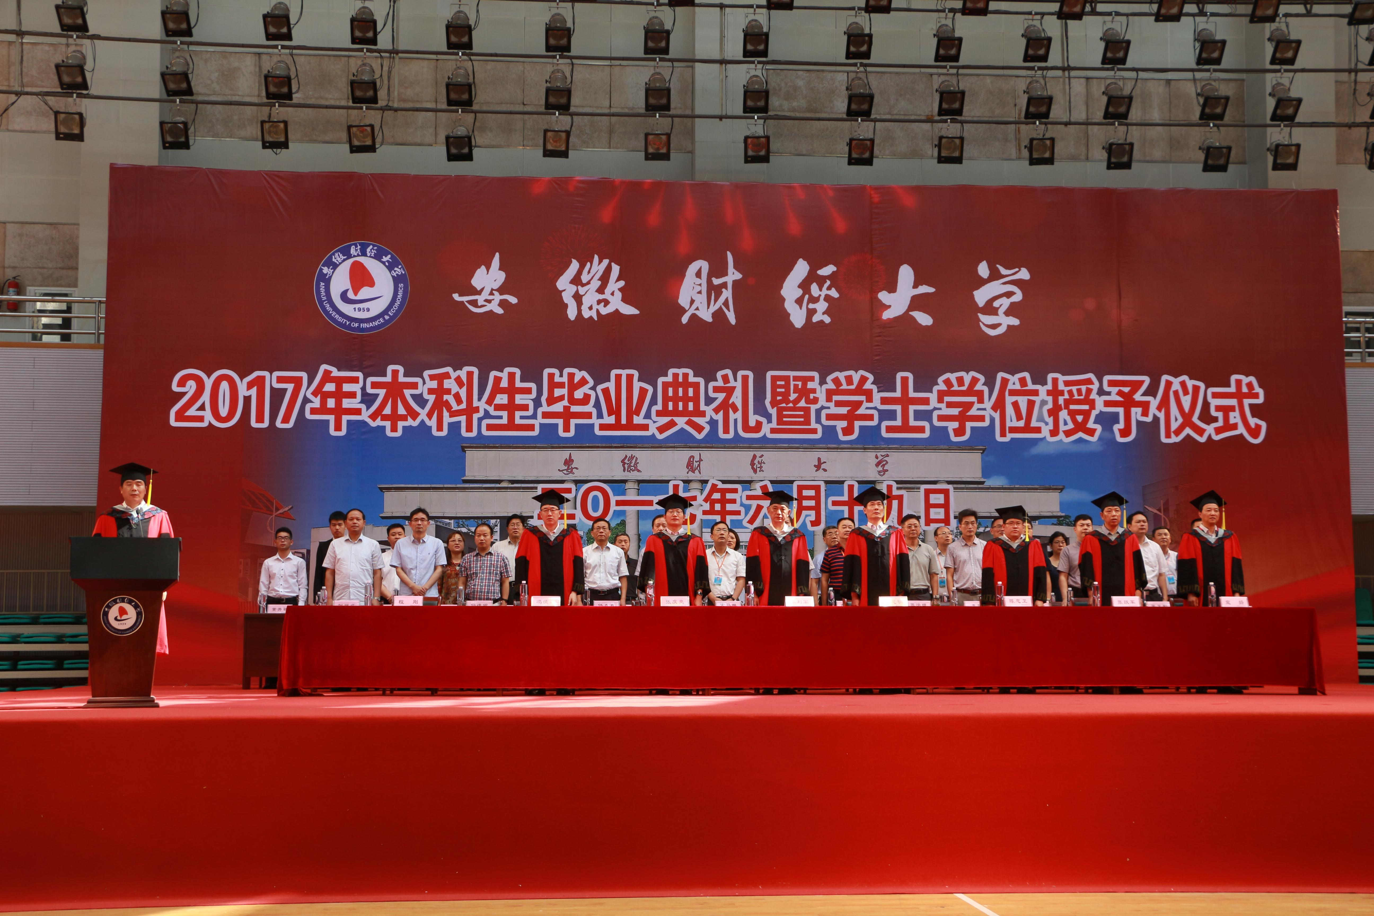
6月19日上午，我校2017年本科生毕业典礼暨学士学位授予仪式在东校区体育馆隆重举行。校党委书记姜利军，校长丁忠明，校党委副书记张庆亮，副校长陈忠卫、冯德连、张跃军、程刚，纪委书记宣扬出席，并在主席台前排就坐。校学位评定委员会成员，各学院党委书记、副书记，2017届本科毕业班辅导员（班主任）和本科毕业生参加仪式。程刚主持仪式。
仪式在奏唱《国歌》声中拉开帷幕。姜利军发表致辞。他首先向圆满完成学业并即将踏上人生新征程的2017届毕业生们表示热烈祝贺，向辛勤培养他们的老师和家人表示衷心的感谢。姜利军简要介绍了我校2017届本科毕业生在学业、文体等方面取得的优异成绩，并为同学们的努力感到自豪和荣耀。姜利军表示，四年的学习、四年的青春、四年的友谊、四年的憧憬为安财学子们留下了人生最珍贵、最美好的回忆，也相信同学们作为新时代的大学生，充满朝气的90后青年，只要积极进取、理性务实、努力创造，每个人都可以活出绚丽多彩的人生。在与本届毕业生话别之际，姜利军提出三点希望：一要敢于立志，树立与实现“两个一百年”奋斗目标、实现中华民族伟大复兴的中国梦同心同向的理想信念，以胸怀天下的志向、开放包容的气度，敢想敢为、奋力拼搏，在报效祖国中努力实现梦想；二要勇于担当，承担起国家、社会和家庭的重任，攻坚克难、坚持原则、踏实苦干、孝敬父母，完善自我；三要勤于学习，不断汲取知识，勤学善学、好学乐学，做到以学益智、以学修身、以学增才。姜利军还希望同学们在未来的日子里，不忘明湖月色，不忘学堂书声，不忘恩师教诲，不忘追求卓越，励志勤学、刻苦磨炼，创造精彩人生。最后，姜利军表示，学校永远是同学们温暖的家，欢迎他们“随时回家”。
丁忠明宣读了《关于授予2017届本科毕业生学士学位的决定》。张庆亮宣读了《2017年安徽省普通高等学校品学兼优毕业生名单》。陈忠卫宣读了《关于2017届本科毕业生毕业的决定》。
毕业生代表、金融学院2013级投资学专业张延笑在发言中对母校的栽培和师长的恩德表达了深深的感激之情。毕业生家长代表黄小玲在发言中感谢学校对孩子们的辛勤培育与无私教导。教师代表、会计学院院长翟胜宝表达了对毕业学子的殷殷期盼，希望同学们在未来的路上心怀感恩、充满信心、保持初心。校友代表、2003届经济学专业毕业生、宜路工业紧固系统（上海）有限公司董事长兼总经理王义邦回顾了在学校的点滴记忆，鼓励同学们勤奋学习，不断提升自我，努力抵达理想的彼岸。校学生会主席、金融学院2014级金融工程专业黄开祥作为在校生代表，表达了对学长学姐衷心的祝福。
最后，校领导共同为毕业生颁发学位证书，拨正流苏，并合影留念。

我校学子在2017年蚌埠市春季高校棋类比赛中获得佳绩

5月21日，由蚌埠市体育局主办，蚌埠棋院、蚌埠市金宏棋类桥牌俱乐部承办的2017年蚌埠市春季高校棋类比赛在蚌埠市体育场全民健身中心二楼举行。在校棋牌协会指导教师赖红兵老师的精心指导下，我校共有12名学生参加比赛。蚌埠医学院、安徽科技学院等蚌埠市其他全日制高等院校的棋手们也参加了此次比赛。
本次比赛分为象棋、国际象棋、围棋三种项目，进行个人赛并计算团体成绩。经过激烈角逐，我校代表队取得了优异成绩，荣获象棋组、国际象棋组、围棋组三组团体大满贯。2016级国际金融1班王杰获象棋组男子第一名，2014级秘书班陈士龙获象棋组男子第二名，2015级经济2班任泽旭、2015级金融3班张鸿鹄分获象棋组男子第五名、第九名。2014级广告学2班蒋小焰获象棋组女子第一名，2016级会计2班徐铭钰获象棋组女子第四名。在国际象棋组，2016级经济5班李元昊夺得第一名，2015级金融3班佘星辰、15会计6班罗晓冉分获第二名、第五名。围棋组方面，2015级会计学2班孙浩获第一名，2016级金融7班吴杭锌、2014级国贸3班姜文浩分别获得第二名、第六名。

2017年安徽财经大学男子篮球联赛落幕

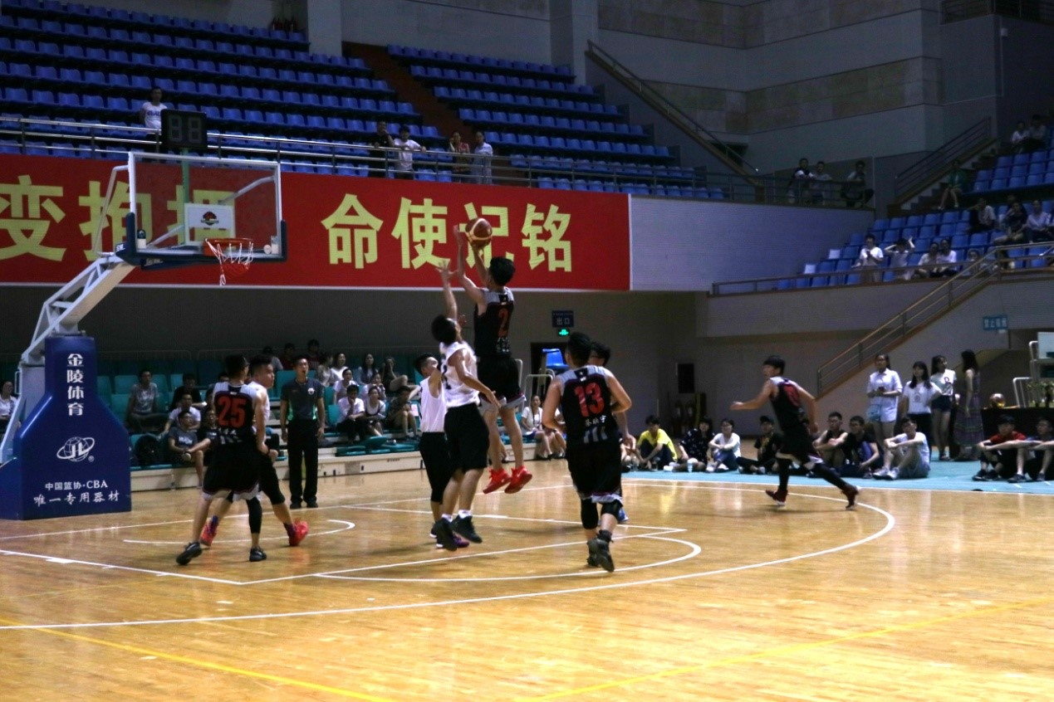
5月31日，由校体育运动委员会主办，共青团安徽财经大学委员会、校体育教学部承办，校学生会协办的2017年安徽财经大学男子篮球联赛在东校区体育馆落下帷幕。经过激烈的角逐，艺术学院获得本次大赛的冠军。
本届男子篮球赛分小组赛、循环赛、决赛3个阶段，全校共有12个学院篮球代表队参赛。小组赛后，艺术学院、金融学院、会计学院、国贸学院、管理科学与工程学院、经济学院、统计与应用数学学院、财政与公共管理学院8支代表队晋级八强。循环赛后，艺术学院、金融学院、会计学院、国际经济贸易学院4支代表队战胜各自对手，晋级四强。经过半决赛和决赛的激烈角逐，艺术学院凭借出色表现摘得比赛桂冠，金融学院荣获亚军，会计学院、国际经济贸易学院荣获第三、四名。财政与公共管理学院、管理科学与工程学院、工商管理学院和法学院获得本届篮球联赛体育道德风尚奖。
本届比赛历时一个多月，展现了我校学子勇于拼搏的竞技精神，丰富了校园体育文化氛围，同时推动了我校“走下网络、走出宿舍、走向操场”活动的深入开展。

我校举办“青春喜迎十九大•不忘初心跟党走”歌咏比赛

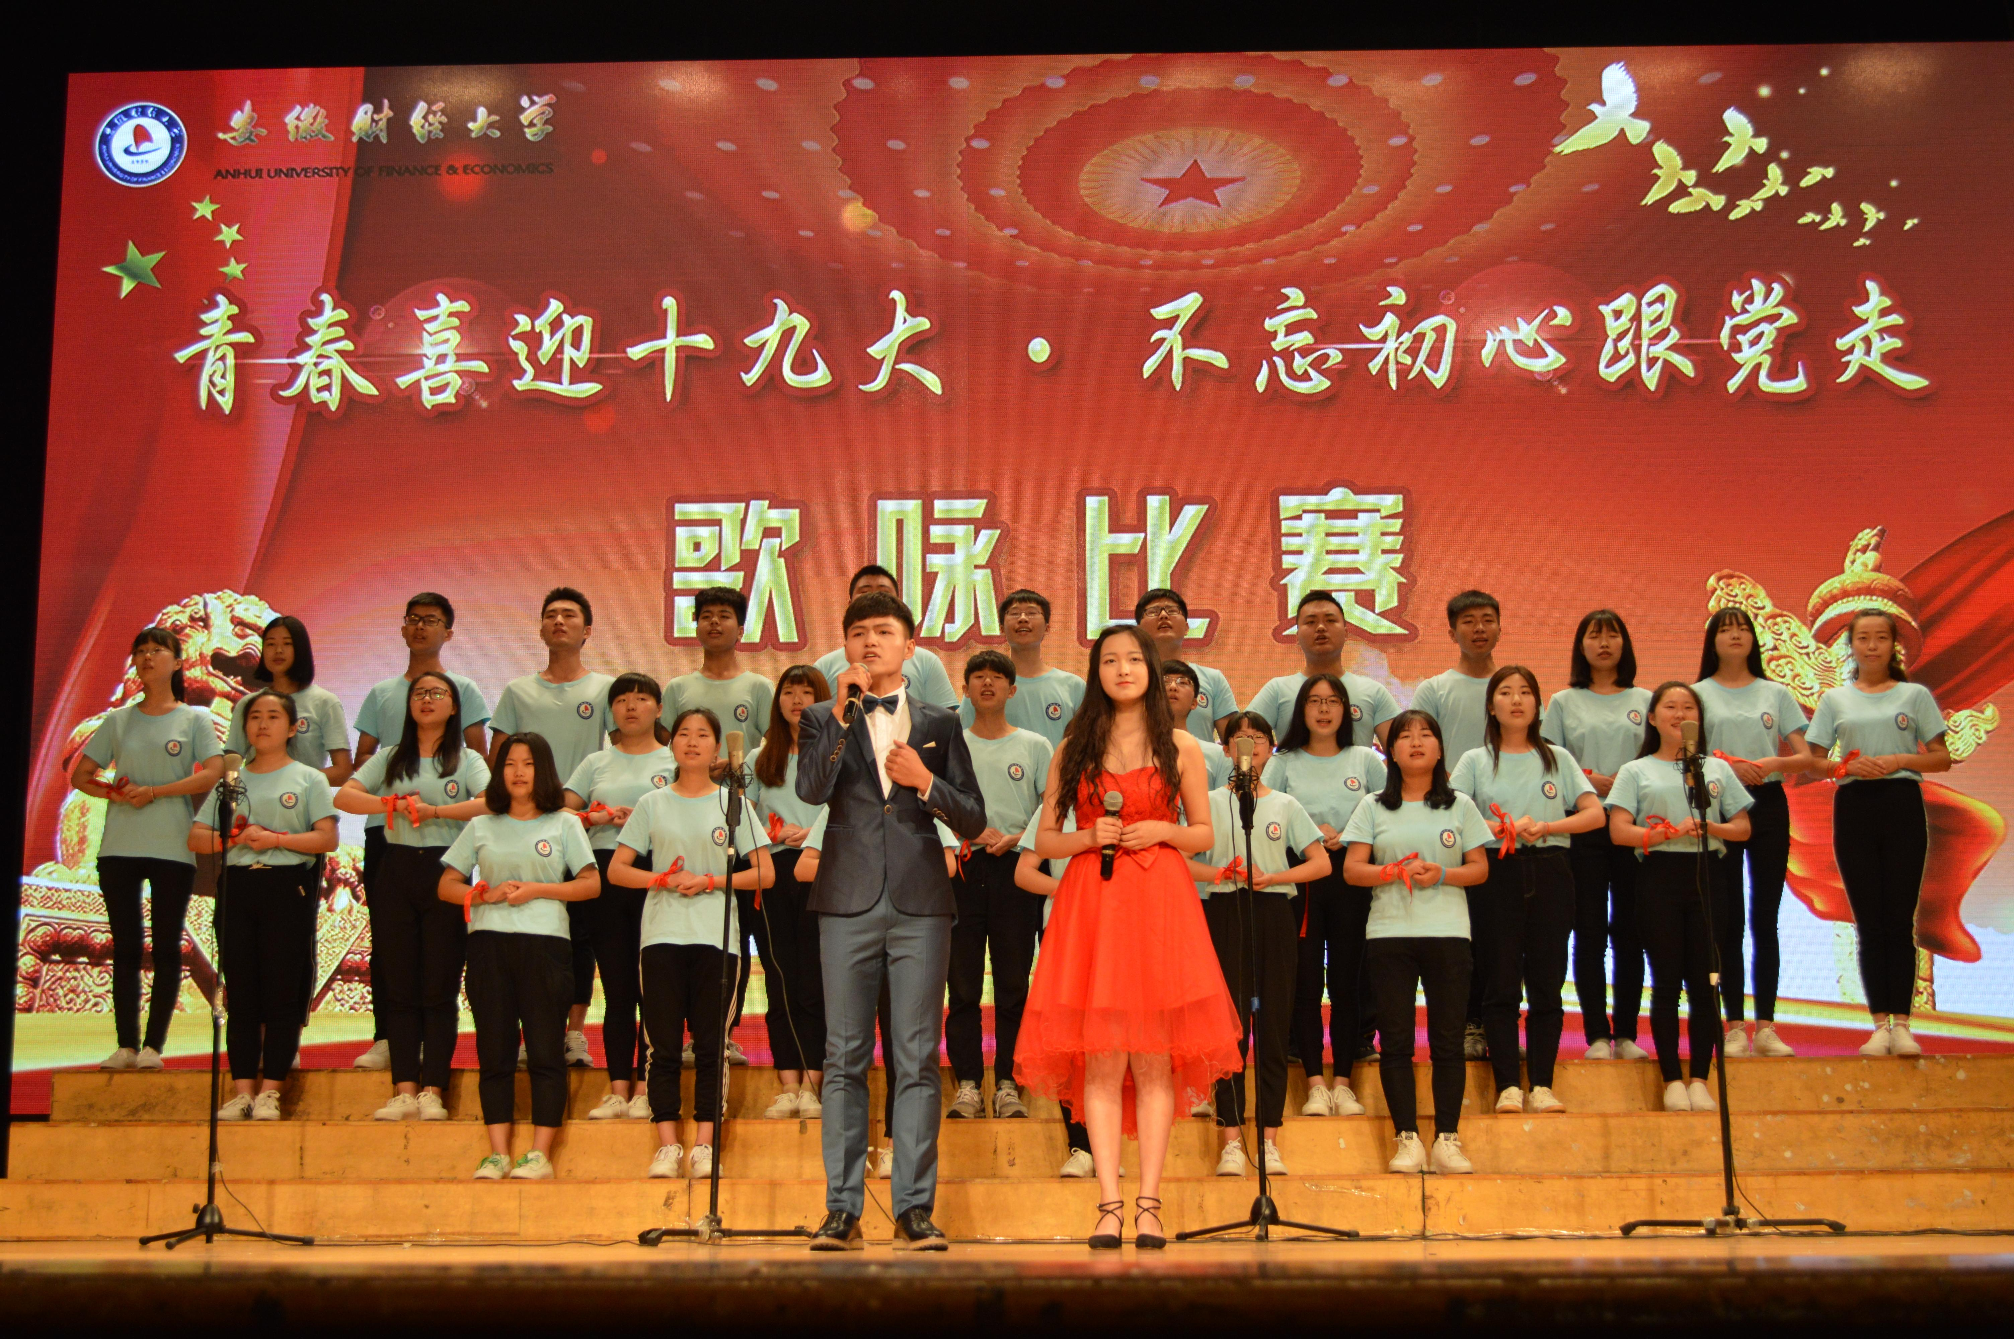

6月8日晚，由校团委主办的“青春喜迎十九大·不忘初心跟党走”歌咏比赛在东校区艺术楼报告厅精彩上演。副校长程刚，会计学院党委书记郭成，统计与应用数学学院党委书记姚金琢，艺术学院党委书记汪麟，工商管理学院党委书记陈凤英，金融学院党委副书记孙涛，经济学院党委副书记周宗超，文学院党委副书记刘晓光及800余名师生一起观看了比赛。
19时整，比赛正式拉开帷幕。工商管理学院演绎歌曲《不忘初心》，配合默契，余韵悠长；管理科学与工程学院带来的《保卫黄河》，气势恢宏，节奏精准；金融学院用一曲《在灿烂阳光下》追忆历史，尽情描绘中国共产党的光辉历程；国际经济贸易学院深情演绎《我爱你中国》，表达了满腔炽热和真诚的爱国主义情感；经济学院用一曲《把一切献给党》表达了荣党爱党，坚定赤诚的殷殷之情。比赛最后，来自金融学院的李美娴带来柔美洒脱的独舞《铃铛少女》，为整场比赛画上了圆满的句号。
经过激烈的角逐，金融学院夺得桂冠，财政与公共管理学院、国际经济贸易学院获得二等奖，艺术学院、文学院、管理科学与工程学院获得三等奖。法学院、统计与应用数学学院、工商管理学院、经济学院、会计学院和商学院获得优秀奖。

我校举办第三届毕业季草地音乐节

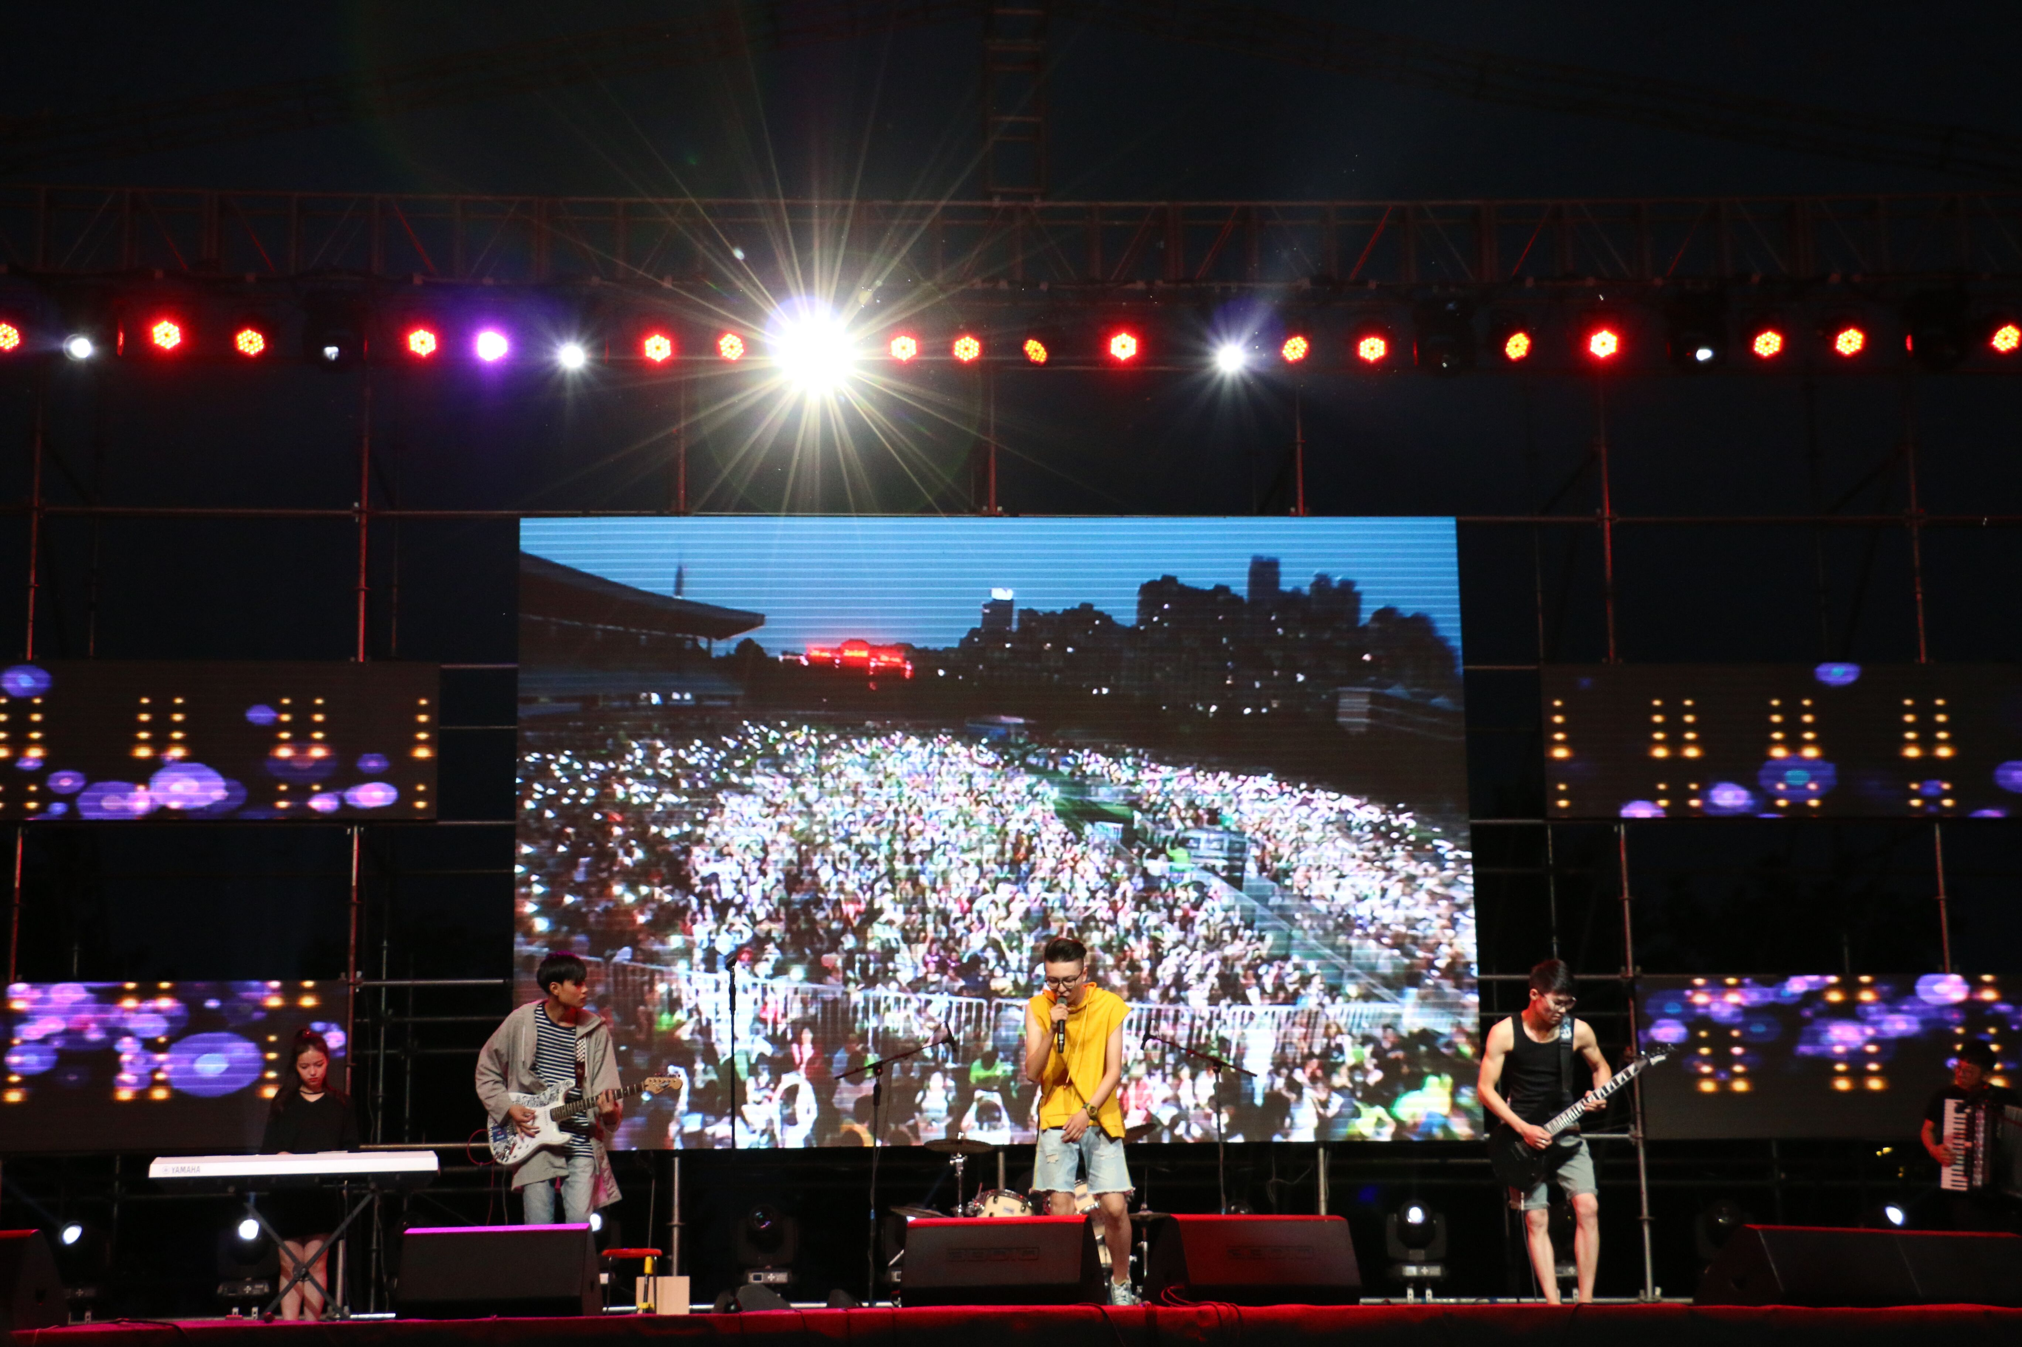

6月3日晚，由学生处、招生就业处、保卫处和校团委联合主办的第三届毕业季草地音乐节在东校区西操场举行。本次活动以“感恩母校，让梦远航”为主题，为我校即将离校的毕业生和在校大学生们呈现了一场精彩绝伦的视听盛宴。活动中，中国科技大学、安徽大学、合肥工业大学等高校送来祝福。本次音乐节线上线下共吸引了全校上万名师生的关注。
活动在看乐队激情澎湃的摇滚歌曲中拉开帷幕，鼓点和吉他迸发出来的动人旋律划过每位观众的心弦。随后，weirdos乐队、扭蛋机乐队、小公举乐队先后登台，灵动的吉他声，利落的鼓声，无不张扬着青春的活力，彰显着梦想的美好；班德乐队带来的抒情歌曲联唱深深打动了每一位在场观众的内心；tellers乐队主唱率性洒脱的演唱与吉他手、键盘手、鼓手的完美配合，演绎了一首首经典摇滚曲目，将现场气氛推向高潮；最后出场的两个由毕业生组成的摇滚坦克乐队和小公举乐队，通过富有感染力的旋律、动感时尚的节拍、激烈幻化的鼓点敲打着观众的心田。在全体演职人员的合唱《平凡之路》中，草地音乐节落下帷幕。
草地音乐节打造我校户外音乐体验新模式，诠释多元素音乐类型及多角度校园青春文化，获得了师生的一致好评和喜爱。本次音乐节在娱乐身心的同时，为毕业生奉献了一场专场演出，表达了对毕业生的惜别之情。同时进一步活跃了校园氛围，提升了校园文化品质，成为我校一张全新的文化名片。

“以爱之名，伴爱同行”第四届志愿者颁奖晚会成功举办

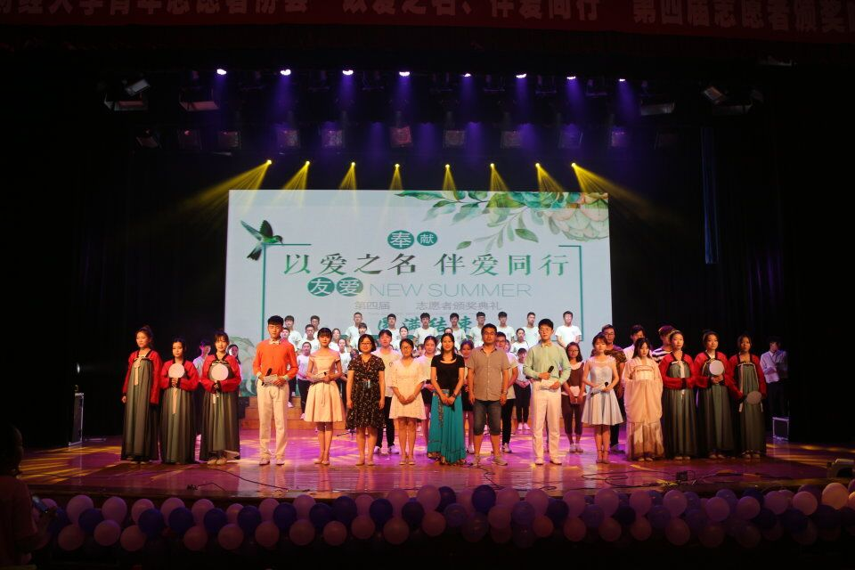

6月13日晚，由校团委主办、校青年志愿者协会承办的“以爱之名，伴爱同行”第四届志愿者颁奖晚会在东校艺术楼报告厅隆重举行。校团委副书记张楠，校团委组织宣传部副部长李琼，校团委办公室副主任于楚洪，我校青年志愿者协会挂牌支教的铁路第三小学校长潘明平，前进路第二小学校长韩露，曹老集小学校长陈坤，曹老集小学副校长李娟，我校合作小学蚌埠市师范第二附属小学副校长级大队辅导员徐慧以及各小学老师莅临晚会现场，和学校师生一同观看晚会。
晚会在激情洋溢的开场舞中拉开序幕，话剧与歌舞表演中无不表现同学们对志愿服务深切的热爱，十大歌手程佳乐、孟美玉等为本次晚会倾情献唱，孩子们精彩纷呈的快板、朗诵表演亦赢得了格外好评。
在备受瞩目的颁奖环节中，艺术学院周百云、会计学院陈佳琳、文学院丁茜等10位同学荣获“十佳志愿者”称号；会计学院关爱流浪动物项目、经济学院“护航未来”关爱茆塘留守儿童项目、校青年志愿者协会“寻找丢失的你”项目等10个项目荣获“优秀志愿服务项目”；会计学院青协、文学院青协、金融学院青协等5个团体荣获“优秀志愿服务团体”。
本次颁奖晚会的成功举办，不仅充分肯定了我校志愿服务在过去一年所取得的优秀成果，也对我校志愿事业的发展前景寄予期望，引导广大学子主动投身于志愿活动中，营造积极向上的校园文化氛围，展现安财学子的优良风貌，推动志愿服务项目化、品牌化、常态化建设。

我校第三届考研经验交流会成功举办

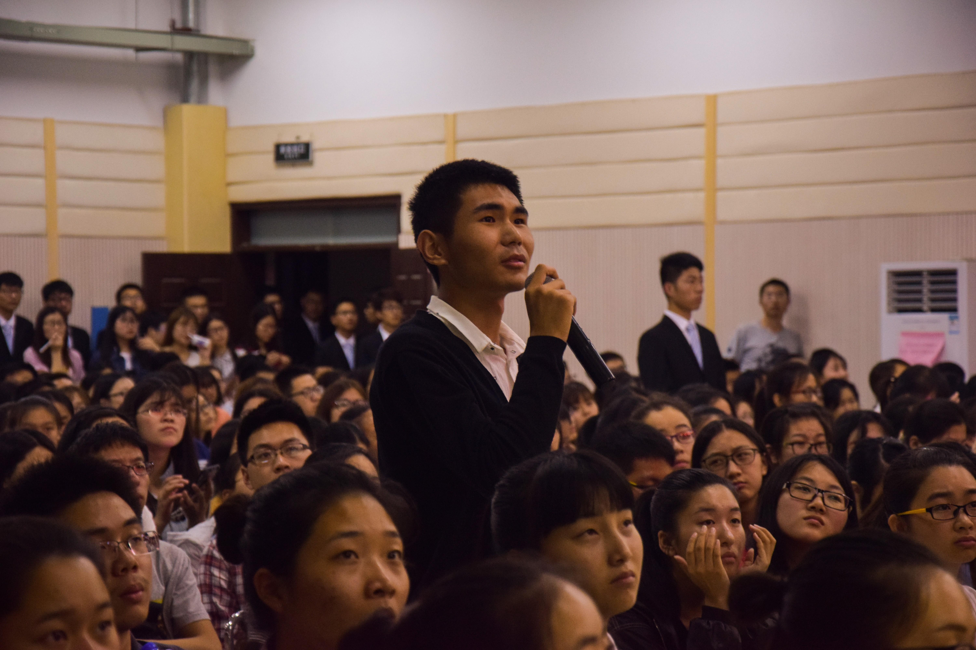
5月23日晚七点，由校团委主办、校学生会承办的安徽财经大学第三届考研经验交流会在南苑四楼多功能报告厅成功举行。此次交流会邀请到了考研成绩优异的13级学生代表为同学们分享考研经验。
金融学院13金融工程1班的杜小宇，考研去向为复旦大学金融专硕，他向我们介绍了考研选择院校的基本准则以及相关院校的基本情况，提出选择院校要根据具体情况，结合自己实际做出判断。金融学院13金融学10班的李纯元，考研去向为中国人民大学金融学专业（硕博连读），她介绍了自己的考研经历以及中国人民大学金融学硕博连读的具体情况。国际经济贸易学院13贸易经济1班的朱捷，考研至华东师范大学金融专硕，他认为兴趣是考研中的一个重要因素，除此之外，我们还应当结合具体专业的就业情况来选择自己的考研方向。工商管理学院13旅游管理0班的王思宇，考研至华东师范大学旅游管理专业，她认为基础知识十分重要，要不断提高自己的学习能力来适应课程的变化。几位优秀的学生代表站在自己切身体验的角度，为广大同学提供了有效可行的经验，让同学们受益匪浅。
此次考研经验交流会，不仅给即将考研的同学提供了宝贵的经验，还给他们指引了方向，使同学们对考研过程有了一个更具体、更清晰的认识，为以后考研打下坚实的基础。

校团委举办大学生创业孵化基地项目年审答辩会

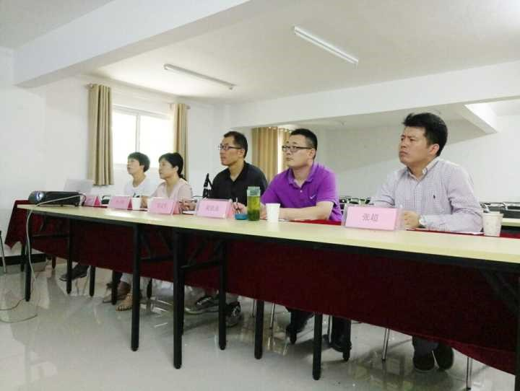
6月7日下午，大学生创业孵化基地项目年审答辩会于在大学生创业孵化基地二期会议室进行。郑文生、许云华、黄铁流、张超、张宇婷等五位老师担任此次年审答辩评委，我校创业孵化基地的13个项目参与了此次答辩。
评审答辩过程中，各个项目负责人同学依次进行了PPT介绍和展示，向老师们展示这一年来的成长经历和取得的成绩，包括项目产品与服务、财务分析、成果展示、发展瓶颈，未来规划等内容。溜溜一族主要介绍了轮滑教学与轮滑鞋销售相结合的经营模式，实现经济效益与社会效益的相结合；陶林小屋主要介绍了陶艺制作体验，注重客户个人体验；璐芳美、去野户外、魔幻屋等其他项目也逐一介绍了项目的运营状况以及存在的问题。在答辩点评中，评审老师针对各项目的问题提出了建议并给出了专业的指导，促进创业孵化基地项目更好地发展。
我校大学生创业孵化基地成立至今已成功运营四年，本次答辩会的成功举办，对推动我校孵化基地项目创新经营理念，改进经营方式，提升创新创业能力起到了积极的推动作用。
基层信息

★会计学院学子在第七届全国大学生市场调查与分析大赛全国总决赛中荣获二等奖
5月28日至29日，第七届全国大学生市场调查与分析大赛全国总决赛在大连工业大学举行。由我校会计学院学生组成的团队在总决赛中表现优异，获得全国二等奖。

★工商管理学院学生在2017年全国高校商业精英挑战赛物流管理竞赛全国总决赛取得好成绩
2017年6月3日至4日，中国国际商会商业行业商会和中国仓储协会联合主办的2017年全国高校商业精英挑战赛物流管理竞赛总决赛在南京举行。本次总决赛是在前期知识赛和参赛作品初评的基础上进行的，经过层层选拔，最终共有来自35所院校的78支团队进入总决赛。

★法学院第一届团员代表大会和第三届学生代表大会隆重召开
6月10日，法学院第一届团员代表大会和第二届学生代表大会在东校区博雅楼模拟法庭隆重开幕。院党委书记沈俊，院长张卫彬，党委副书记章正玲，副院长杨葛先园、高海，组织员方永伟参加会议。会议由章正玲主持。

★管理科学与工程学院举办2017届毕业晚会暨颁奖典礼
6月10日晚，管理科学与工程学院“忆起管工，一生有你”2017届毕业晚会暨颁奖典礼在东校区艺术楼报告厅隆重举行。校党委常委、副校长程刚、学生处处长胡晓辉、招就处处长顾思伟、党委宣传统战部副部长李景宝、校团委副书记杜斌等职能部门领导，院党委书记吴永夺、副院长（主持工作）夏万军、院党委副书记张家迎等数百名师生一同观看了本次晚会。

★文学院2017互联网+大学生创新创业大赛评奖活动圆满结束
本次互联网+大学生创新创业大赛报名工作受到文学院党政领导的高度重视,学院在赛前进行了积极动员。截止到6月12日中午12点，文学院学生踊跃报名，共收到20个团队的申请材料。经学院评审委员会评选，评选出院级一等奖1名，二等奖2名，三等奖3名。

★统计与应用数学学院成功举办2017届毕业晚会
6月2日晚7时，由统计与应用数学学院主办的2017届“来时木兰放，归去少年强”毕业晚会在东校区艺术楼报告厅举行。校党委常委、副校长冯德连，学生处处长胡晓辉，校团委书记夏光兰，学院党政领导，各班级辅导员、班主任、任课教师，2017届毕业生及其他年级学生近900人观看了演出。

★国际经济贸易学院2017年考研再创佳绩
2017年硕士研究生入学考试成绩揭晓，国际经济贸易学院考研再创佳绩，较去年升学深造率上升了1.03个百分点。国际经济贸易学院升学深造的录取学校水平较高，录取学校有北京大学、中央财经大学、浙江大学、同济大学、吉林大学、合肥工业大学等，其中16名毕业生被国内一流大学录取，并占升学录取总人数的69%。另有5名毕业生被海外大学录取，录取学校有悉尼大学（2017QS世界排名46）、格拉斯哥大学（2017QS世界排名63）等。

★金融学院举办2017届毕业晚会
6月12日晚，金融学院“记忆·梦想·未来” 2017届毕业晚会在东校区艺术楼报告厅举行。校党委常委、副校长程刚，校办公室主任贺佩宏，校党委宣传统战部副部长金再华，校教务处副处长丁龙华，校团委副书记杜斌，金融学院院长任森春、党委副书记孙涛和庄晓燕、副院长张长全出席，学院毕业班辅导员（班主任）和近千名毕业生一起观看了晚会。

★经济学院健美操队在校健美操大赛中荣获三等奖
6月7日下午，由安徽财经大学体育运动委员会主办、校体育教学部、校团委承办、校学生会协办的校健美操大赛在我校体育馆举行。比赛共有11个学院的队伍参加，经济学院健美操队荣获三等奖。在比赛过程中，经济学院的健美操队员们密切配合，跳跃着、微笑着，将啦啦操和健美操的活力、动感与青春淋漓尽致地展现在大家面前，赢得了在场观众的阵阵掌声，为大家带来了一场视听盛宴。

★财政与公共管理学院成功举办第二届安徽省高校模拟劳资集体协商大赛
6月4日上午，由共青团安徽财经大学委员会、安徽财经大学财政与公共管理学院举办，财政与公共管理学院团委、财政与公共管理学院劳动与社会保障系以及安徽省兴皖文化教育图书有限公司共同承办的“第二届安徽省高校模拟劳资集体协商大赛”在西校区小学术报告厅成功举办。

★艺术学院首届艺润青春文艺晚会
6月9号晚7:00，由艺术学院主办的“匆匆那年行，感恩师生情”首届艺润青春文艺晚会在艺术学院报告厅隆重举行。校党委常委、副校长程刚、校学生处处长胡晓辉、校团委副书记张楠、学院党政领导、各辅导员、班主任以及2017级毕业生和学院各年级学生观看了演出。

★商学院隆重举行2017届毕业典礼暨学位授予仪式
6月18日上午，安徽财经大学商学院2017届毕业典礼暨学位授予仪式在大学术报告厅隆重举行。安徽财经大学校长丁忠明、副校长陈忠卫、教务处处长经庭如，商学院领导刘福成、宋家荣、胡尊亮，商学院各教学系（室）和职能部门负责人、全体教职工、毕业班辅导员、2017届毕业生参加了典礼。典礼仪式由院党委书记宋家荣主持。

